Додаток 13
до пункту 3.6 Правил використання
номерних знаків, установлення (нанесення)
розпізнавальних знаків, кольорографічних
схем, написів і спеціальних сигналів на
транспортних засобах Збройних Сил України

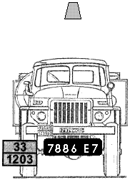

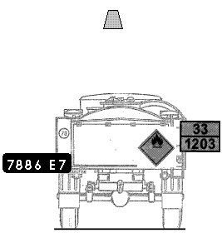

Рис. 1

